ARVOISA ELÄKKEENSAAJA.

Salon Eläkkeensaajat ry on Eläkkeensaajien
Keskusliitto EKL ry:n jäsenjärjestö. EKL on
perustettu vuonna 1962 eläkkeensaajien
etuja ajavaksi etujärjestöksi, johon kuuluu
tällä hetkellä yli 80 000 jäsentä.
Yhdistyksemme Salon Eläkkeensaajat ry on
perustettu vuonna 1968 ja sen toiminta on
keskittynyt jäsentensä virkistystoiminnan
järjestämiseen ja edunvalvontaan.
Jäseniä meillä on noin 670.

HALLITUS
Puheenjohtaja
Markku Reiman puh: 050 074 0380
mtt.reiman@gmail.com
--------------------------------------------------------------
Jäsenasiat / 1. Varapuheenjohtaja
Arja Kemppainen puh: 040 516 4835
arjahelena.kemppainen@gmail.com
-------------------------------------------------------------
Sihteeri
Leena Seitz puh: 040 745 7923
leenaseitz@gmail.com
-------------------------------------------------------------
Taloudenhoitaja
Iiris Niemi puh: 050 528 5302
iirisa.niemi@gmail.com
-------------------------------------------------------------
Matkailu
Arja Lautiala puh: 040 938 5590
arjalautiala@gmail.com
-----------------------------------------------------------------
Heikki Väkiparta puh: 040 046 9661
hese.vaki@gmail.com
------------------------------------------------------------------
Sirpa Paulamäki puh: 040 548 9796
sirpa.h.paulamaki@gmail.com
-------------------------------------------------------------------

Tiedottaja: Seppo Hurve puh: 040 500 2416
seppo.hurve@gmail.com

TOIMINTA VUONNA 2024.

Matkailu
Arja Lautiala puh: 040 938 5590.
arjalautiala@gmail.com
Matkailutili: FI18 5410 6440 0107 00
Matkoista voit myös tiedustella kuukausikerhoissa ja toimistosta.
Tietoa myös kotisivuilta / MATKAT

Verkosta Virtaa puh: 040 168 4443
S-posti verkostavirtaa.salo@gmail.com
Pauli Nurmi, Raimo Vienonen ja Seppo Hurve palvelevat ”Vaalitupa” Annankatu 5. 24100 Salo kuukauden ensimmäinen
ja kolmas keskiviikko klo: 13.00 – 14.00

MUU TOIMINTA
Yhdistyksemme järjestää kuukausikerhon
pääsääntöisesti aina kuukauden toinen keskiviikko Salon Työväentalolla.
Kerhopäivän kahvitarjoilulla (€) klo: 12.00 - 12.45
Ohjelmaosuus alkaa klo: 13.0013.5.2020 ja sitä
Kuukausikerhossa käy keskimäärin noin
150 jäsentä. Ohjelma kerhossa on monipuolinen, jäsenten esittämää ohjelmaa ja/tai vieraileva luennoitsija puhuu ajankohtaista ja kiinnostavista aiheista. Myös yhdistyksen ajankohtaisten asioiden tiedottaminen hoidetaan.

Jäsenmaksu vuonna 2024 on 18 € ja siihen
sisältyy 6 kertaa vuodessa ilmestyvä
Eläkkeensaaja lehti. Jäsenmaksun voi maksaa kuukausikerhossa ja toimistossa jäsenasiain hoitajalle tai pankkiin tilisiirrolla.

Salon kaupunki Vanhusneuvosto
puheenjohtaja: Seppo Hurve puh: 040 500 2416
jäsen: Marja Karnisto puh. 040 824 3621

TOIMINTA Salon Eläkkeensaajat / PERNIÖ
Perniön kuukausikerhon toiminnasta vastaa Markku
Silander puh: 045 357 0388 markkuolavi.silander@gmail.com

SALON ELÄKKEENSAAJAT RY

TOIMISTO
Raatihuoneenkatu 3. 24100 SALO
Puh: 050 331 5133 Sähköposti:
salon.elakkeensaajat@gmail.com
Kotisivut: http://salo.salonelakkeensaajat.fi
Pankkiyhteys: FI11 5410 7840 0542 15
Matkailutili: FI18 5410 6440 0107 00
Toimisto on avoinna arkitorstaisin klo: 10.00 -13.00
Kesä- ja elokuussa klo: 10.00 - 12.00
Juhannusviikosta heinäkuun loppuun toimisto suljettu
POIKKEA TOIMISTOSSA JUTTUSILLA !

Harrastekerhojen toiminta vuonna 2024
-----------------------------------------------------------------------------
Jumppa: Urheilutalo / peilisali
maanantaisin klo: 9.30 - 10.30.
Ohjaaja:
------------------------------------------------------------------------------ Askartelupiiri: STY:n talo, yläkerta
tiistaisin klo: 11.00 - 13.00.
Ohjaaja: Marja Hongisto puh. 040 831 6752.
------------------------------------------------------------------------------
Seurapelikerho: STY:n talo, kahvilatila
tiistaisin klo: 13.00 - 16.00
Ohjaaja: Sirkka-Liisa Rinne puh.0400 608 424.
-------------------------------------------------------------------------------
Boccia: Urheilutalo tiistaisin ja torstaisin
klo: 13.00 – 14.30
Ohjaaja: Manne Härkönen puh. 050 059 6049
-------------------------------------------------------------------------------
Tikkakerho: Urheilutalo / peilisali
perjantaisin klo: 16.00 - 17.30
Ohjaaja: Ermo Kalevo puh. 044 071 2371
-------------------------------------------------------------------------------
Tanssiryhmä: Urheilutalo / peilisali
torstaisin klo: 10.00 - 11.00
Ohjaaja: Pirjo-Leena Virta
puh. 044 331 7640
-------------------------------------------------------------------------------
Kuntopiiri: Näkkäri / kuntosali
perjantaisin klo: 12.00 - 13.00.
Ohjaaja: Maija Iltanen puh: 040 768 1534
------------------------------------------------------------------------------
Vesijumppaa Uimahallissa.
perjantaisin klo: 10.00 - 10.45
Ohjaaja: Tuija Höijer puh: 040 545 7063
------------------------------------------------------------------------

Runo - ja sketsipiiri: Salon Eläkkeensaajat Toimisto perjantai klo: 12.00 – 13.30
Ohjaaja: Erkki Vesterinen puh: 040 083 8792
---------------------------------------------------------------------------------------
Lentopallo: Urheilutalo / palloilusali 1
torstai klo: 11.00 – 13.00
Ohjaaja: Raija Rytkönen 040 741 9753
---------------------------------------------------------------------------------------
Lukupiiri: Salon Eläkkeensaajat Toimisto
Kuukauden 2. torstai klo:13.30 -15.00
Ohjaaja: Ulla Kakko-Paajanen puh: 050 012 2005
---------------------------------------------------------------------------------------
Kalastuskerho: Eri paikkoja sopimuksen
mukaan. Kerhon vastuuhenkilöt ovat
Mauri Veikkola puh: 040 078 9670
Seppo Siltala puh: 050 568 9976
--------------------------------------------------------------------------------------
Keilailu: Salohalli /keilarata
Tee oma ajanvaraus. 044 733 3071
Alennus yhdistyksen jäsenkortilla.
Ohjaaja: Pauli Nurmi puh: 040 168 4443
-------------------------------------------------------------------------------------
Golf-kerho: Eri kenttiä sopimuksen mukaan
Ohjaaja: Tapani Koskinen puh: 040 752 8106
--------------------------------------------------------------------------------------

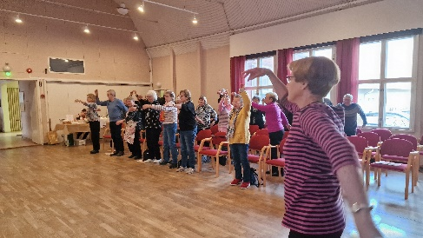

Lauluryhmät:
Junkkarit Pryki / kerhotila
keskiviikko ja perjantai klo: 9.00 - 12.00.
Ohjaajat: Tapio Paasikivi puh: 0400 668 466
Heikki Väkiparta puh: 0400 469 661

Jäkälät STY:n talo, kahvilatila
tiistaisin klo: 11.00 - 13.00.
Ohjaaja: Niklas Strömberg puh: 050 403 2923

Kielot
Ohjaaja kutsuu kertoen ajan ja paikan
Ohjaaja: Aini Väistö puh: 044 306 1406

TOIMIKUNNAT
--------------------------------------------------------------------------------------
Ohjelmatoimikunta:
Vetäjä ja Bingovastaava
Arja Lautiala puh: 040 938 5590
Erkki Vesterinen puh: 040093 8792
Sirpa Paulamäki puh: 040 548 9796
Riitta Silfver puh: 044 511 0250
Tapani Koskinen puh: 040 752 8106
Arpajaisvastaava:
Mervi Raste puh: 050 410 9014
---------------------------------------------------------------------------------------
Järjestelytoimikunta:
Koollekutsuja:
Veikko Vesterinen puh: 046 896 0444
Esko Seitz
Jukka Ekroos
Paavo Ahorinta
----------------------------------------------------------------------------------------
Vaatesäilytys & Karaokevastaava
Heikki Väkiparta puh: 040 046 9661
----------------------------------------------------------------------------------------
Emäntätoimikunta: Pääemäntä:
Sirpa Paulamäki puh: 040 548 9796
-----------------------------------------------------------------------------------------

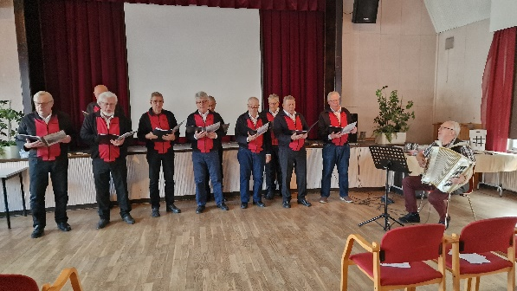

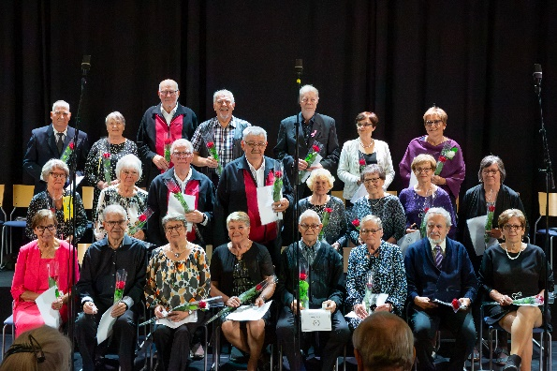

SALON ELÄKKEENSAAJAT RY
2024
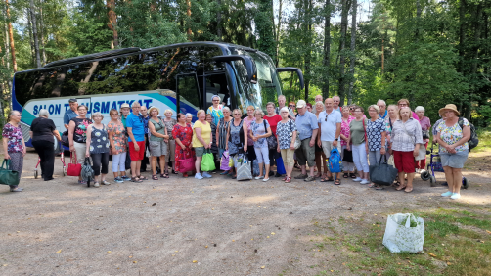
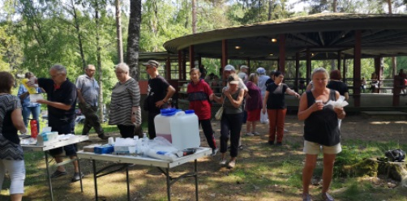

Eläköön
Elämä

